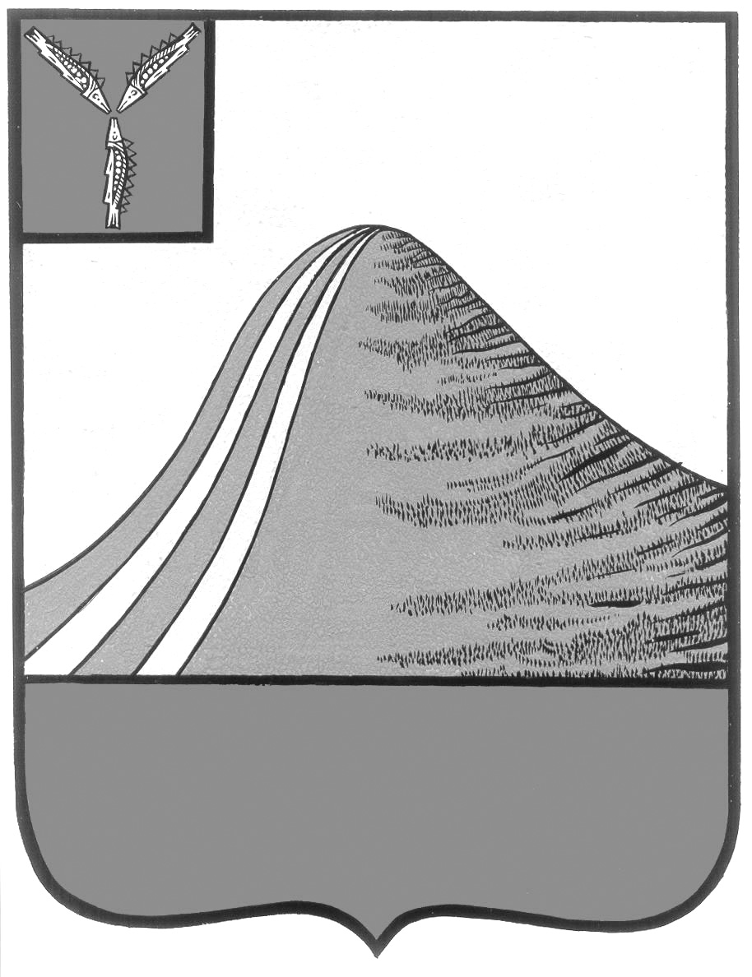
АДМИНИСТРАЦИЯ ЛЫСОГОРСКОГО МУНИЦИПАЛЬНОГО РАЙОНА
САРАТОВСКОЙ ОБЛАСТИ

П О С Т А Н О В Л Е Н И Е

от 10 мая 2018 года № 209

р.п.Лысые Горы

Об организации и выполнении мероприятий
по построению, внедрению и эксплуатации
аппаратно - программного комплекса
«Безопасный город» на территории
Лысогорского муниципального района

В соответствии с Концепцией построения и развития аппаратно -программного комплекса «Безопасный город», утвержденной распоряжением Правительства Российской Федерации от 3 декабря 2014 года № 2446-р, постановлением Правительства Российской Федерации от 20 января 2014 года № 39 «О межведомственной комиссии по вопросам, связанным с внедрением и развитием систем аппаратно – программного комплекса технических средств «Безопасный город», администрация Лысогорского муниципального района ПОСТАНОВЛЯЕТ:
1. Утвердить должностной состав межведомственной рабочей группы по вопросам, связанным с внедрением, развитием и эксплуатацией системы аппаратно – программного комплекса «Безопасный город» на территории Лысогорского муниципального района (приложение № 1).
2. Утвердить Положение о межведомственной рабочей группе по вопросам, связанным с внедрением, развитием и эксплуатацией системы аппаратно – программного комплекса «Безопасный город» на территории Лысогорского муниципального района (приложение № 2).
3. Рекомендовать руководителям предприятий, организаций, учреждений района, руководителям структурных подразделений администрации Лысогорского муниципального района:
- подготовить и внести до 20.05.2018 года соответствующие изменения, регламентирующие деятельность структурных подразделений администрации МР, подведомственных муниципальных организаций, организаций, предприятий, учреждений района по вопросам, связанным с внедрением и развитием системы аппаратно – программного комплекса «Безопасный город» на территории района.
4. Рекомендовать организациям, предприятиям, учреждениям Лысогорского муниципального района, структурным подразделениям администрации муниципального района, подведомственным муниципальным организациям, учреждениям, задействованным в реализации вопросов создания системы аппаратно – программного комплекса «Безопасный город», содействовать в пределах компетенции обеспечению деятельности межведомственной рабочей группы.
5. Признать утратившим силу постановление администрации Лысогорского муниципального района от 08.07.2015 года № 478 «Об организации и выполнении мероприятий по построению, внедрению и эксплуатации аппаратно - программного комплекса «Безопасный город» на территории Лысогорского муниципального района».
6. Контроль за исполнением настоящего постановления оставляю за собой.

Первый заместитель
главы администрации
муниципального района Э.А. Куторов

